南京艺术学院设计学院
设计学院实验车间采光玻璃治漏工程施工方案
一、施工方案：
建设单位：南京艺术学院
项目名称：设计学院实验车间采光玻璃治漏工程
施工地点：南京艺术学院设计学院实验车间屋面
施工范围：详见附图
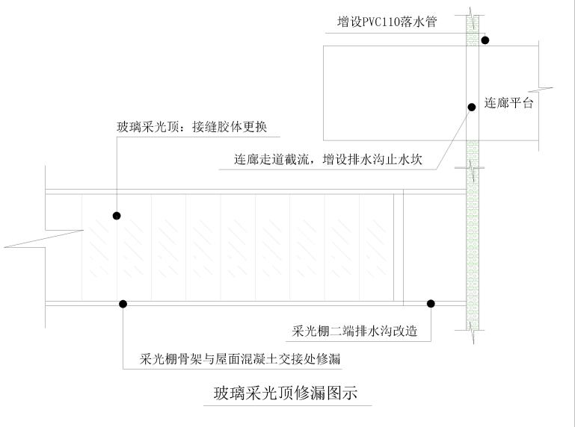

1、玻璃采光棚：玻璃胶缝拆除重新打胶处理。
2、采光棚四周：采光棚钢骨架与混凝土屋面交接部位拆开、采用软体胶泥密闭堵封治漏处理。
3、屋面散漏部位：本次施工主要针对屋面零星散漏部位修漏，从室内天棚在渗漏区域采用亲水环氧树脂压密注浆治漏。
4、采光棚二端头排水沟改造：原排水沟加宽加深，增加明沟盖板；
5、连廊走道：端头增设止水坎，将屋面水引流至天沟内，天桥二侧增加止水坎，防止天桥水散流，影响楼下行人。将连廊的缺口做成排水沟，同原排水沟进行贯通，阻止屋面水从连廊缺口排出。
6、落水管更换：原落水管口径太小，将连廊二侧落水管更换为PVC110

二、编制依据：
1、材料报价：根据上述内容进行报价，材料参照最新《南京市建筑材料市场信息指导价》、南京市的建筑市场材料价纳入。
2、编制依据：套用《江苏省建筑与装饰工程计价表》（2014）、《江苏省房屋修缮工程计价表》（2009）、《抗震加固工程计价表》（2009），部分特殊工艺根据实际耗工用料进行测算，以独立费方式纳入；取费按《江苏省建设工程费用定额》（2014年）的规定进行取费；预算中人工费按《关于发布建设工程人工工资指导价的通知》（苏建函价〔2019〕142号）文规定计取。

